Para el tipo 3 licencias redictaminadas , mostrar los mismos datos que el tipo 2 cheques protectados
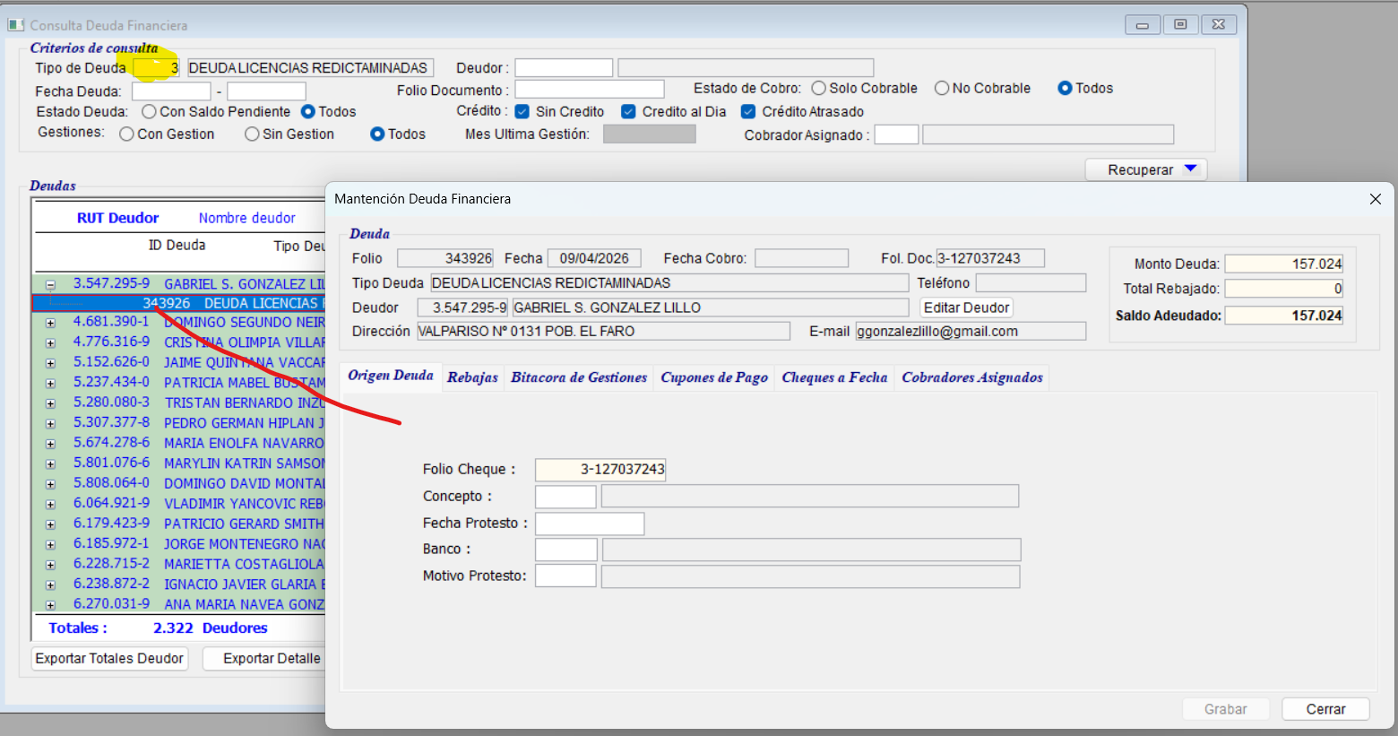

para el tipo 4, mostrar como el tipo 1
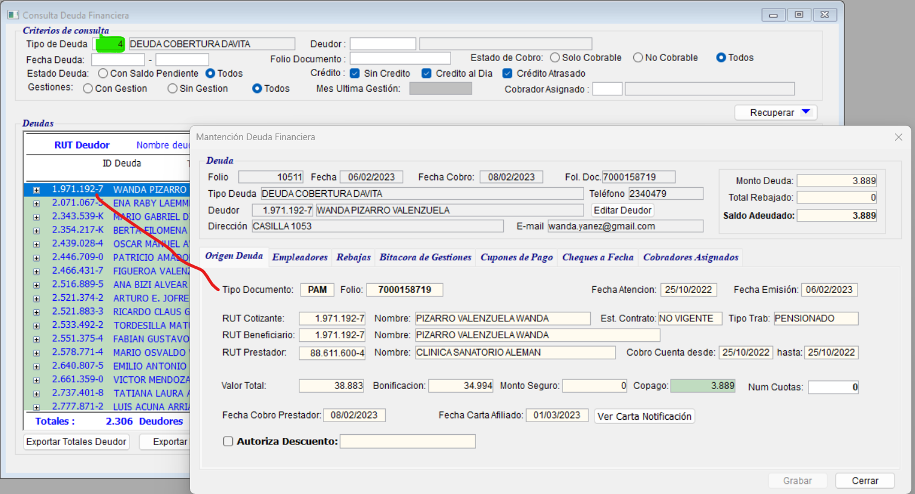

Marcelo Sanhueza [16:08]
mmm, en realidad por ahora para las licencias, sólo dejar el folio y fecha, pero con los textos Folio Licencia y Fecha Redictamen.

[16:09]
Para el tipo 4, no va lo que está en los rectángulos rojos:
Lo importante es no reutilizar "la misma" datawindows, deben ser datawindows distintas para cada tipo de deuda

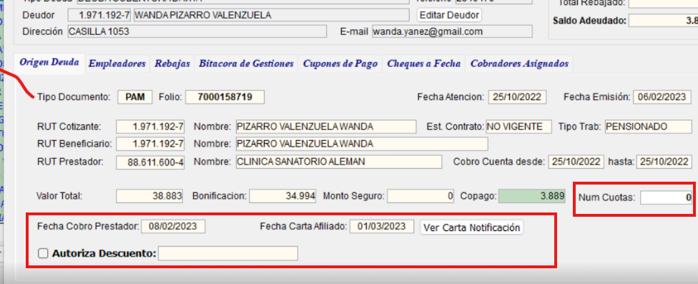
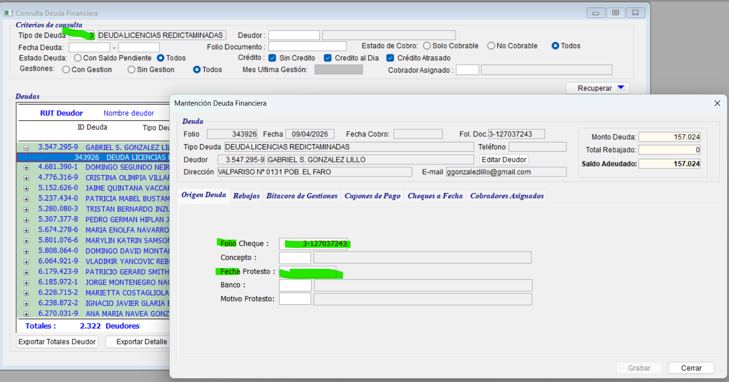

Jorge Molina [16:16]
OK

[16:16]
para el tipo 3 y 4 la pestaña gestiones hay un boton ver y enviar email que abre otra ventana
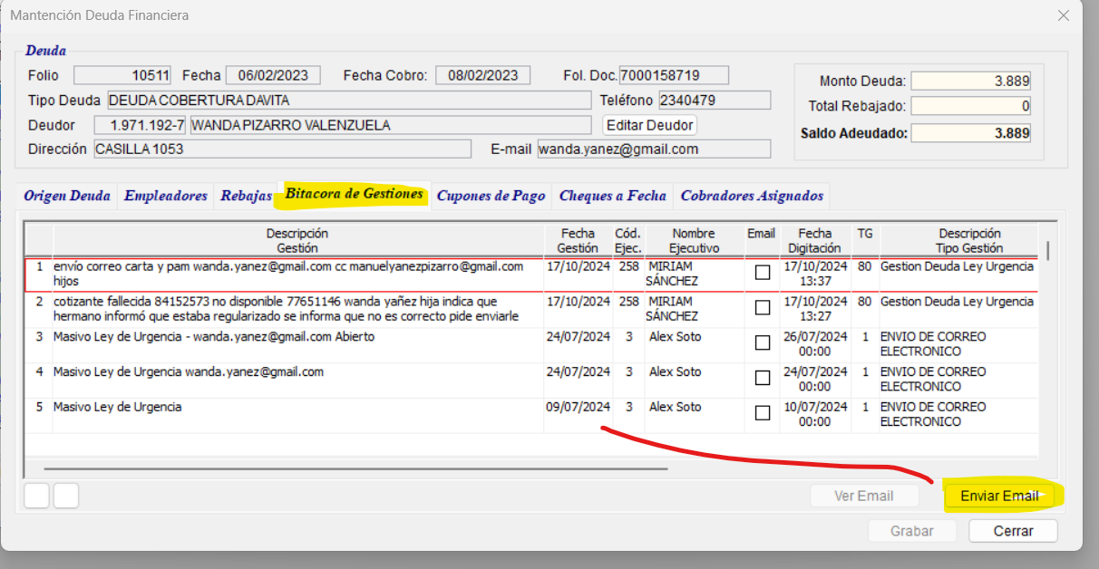

Marcelo Sanhueza [16:19]
Buen punto, si hay un texto distinto propuesto, tengo que preguntar a Alex cual sería el texto para estas deudas

[16:19]
La pestaña de cupones de pago hay que dejarla invisible para estas 2 nuevas deudas

Jorge Molina [16:20]
invisible = no ejecutarlas por detras , cierto, o sea no hacer retrieve en el dw

Marcelo Sanhueza [16:22]
Si en rigor no debería hacer retrieve

